«Прошлое и будущее живёт в настоящем…»

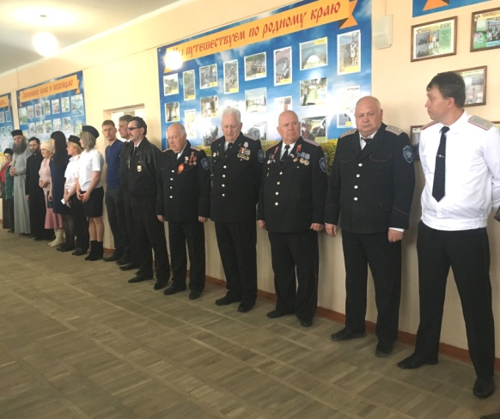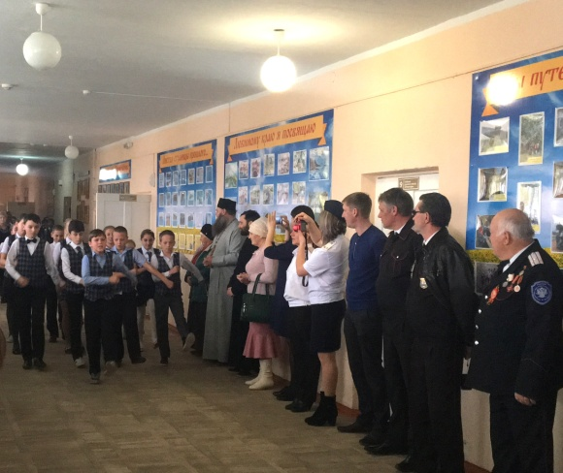

20 марта 2017 года в средней школе № 10 произошло знаменательное событие. После долгого ремонта и реконструкции, в торжественной обстановке, открылся школьный краеведческий музей. «Как хорошо, что в школах есть музеи….» Ведь музей – это хранилище социальной памяти, памяти наших предков. Наш школьный музей был создан в 1995 году. До 1998 года он находился в кабинете истории, затем в небольшой комнатке в здании начальной школы. В начале этого учебного года музею было выделено просторное помещение. Администрация школы обратилась за помощью в ремонте музея к атаману Ахтанизовского Хуторского казачьего общества Разиевскому Андрею Алексеевичу. Он сразу откликнулся на просьбу и приобрел для музея баннеры стоимостью 16 000 рублей. От всей души благодарим атамана за материальную поддержку и плодотворное сотрудничество! Без его помощи музей не открылся бы в этом учебном году!
Настоятель Борисоглебского прихода, иерей Александр передал в дар музею ценные иконы. Низкий поклон Ковалевой Валентине Филипповне, которая много лет отработала в нашей школе и до сих пор помогает педагогическому коллективу. Она передала в дар школьному музею многие экспонаты. Слова благодарности мы выражаем жительницам станицы Ахтанизовской Шишко Анне Григорьевне и Котляр Любови Даниловне, которые сшили для музея красивую скатерть и покрывало на кровать.
В ремонт и реконструкцию музея активно включились учащиеся группы казачьей направленности 5 «Б» класса и их родители. Ведь с сентября 2016-2017 учебного года, впервые, совместно с атаманом Ахтанизовского Хуторского казачьего общества Разиевским Андреем Алексеевичем в нашей школе созданы группы казачьей направленности в 5-х классах. Ведется большая работа по воспитанию юных казаков в духе патриотизма. Прививается любовь к истории и традициям кубанского казачества. Еженедельно по средам наставники казачьих классов Кондратенко Светлана Ивановна, Куликова Валентина Николаевна, Кохан Валерий Семенович, Харченко Владимир Иванович посещают нашу школу. Они проводят с учащимися групп казачьей направленности линейку, на которой подводятся итоги прошедшей недели по успеваемости, поведению и участию в общественной жизни школы. По итогам соревнования лучшая группа награждается переходящим Знаком Отличия.
Активную позицию в развитии казачьей направленности в школе занимают и родители учащихся 5-х классов. Большую помощь в оформлении стендов оказала председатель родительского комитета 5 «Б» класса Моргунова Екатерина Николаевна. В пополнении музея экспонатами активно участвовали Омельченко Сергей и Галина Николаевна, Ольшанская Алла Васильевна, ученики 5-х классов: Рудзусик Арина, Мельников Дмитрий, Куропятник Виктория, Щербина Валентин и Щербина Владимир, ученицы 11 класса Лупик Карина, Кохан Мария, Курьянова Анастасия, ТорозСултание, Олефиренко Марина, Протопопова Алена.
И вот состоялось торжественное открытие школьного музея. Почетными гостями праздника стали: атаман Ахтанизовского хуторского казачьего общества Разиевский Андрей Алексеевич, председатель Совета стариков Ахтанизовского хуторского казачьего общества Харченко Владимир Иванович, помощник атамана Ахтанизовского хуторского казачьего общества по делам религии Кондратенко Светлана Ивановна, помощник атамана Ахтанизовского хуторского казачьего общества по СМИ Куликова Валентина Николаевна, казаки Ахтанизовского хуторского казачьего общества: Смирнов Евгений Александрович и Шамрай Николай Григорьевич, настоятель Борисоглебского прихода иерей Александр, атаман Темрюкского казачьего общества подъесаул Жилиборщ Александр Дмитриевич, председатель казачьего суда Темрюкского районного казачьего общества Литвиненко Григорий Алексеевич, председатель Совета стариков Темрюкского районного казачьего общества Постельняк Николай Федотович, помощник атамана Темрюкского районного казачьего общества по СМИ вахмистр Ясколко Светлана Эдуардовна, директор МБУК «Ахтанизовский КСЦ», депутат Совета Ахтанизовского сельского поселения Баглаева Мира Геннадьевна, Ковалева Валентина Филипповна и Шишко Анна Григорьевна.
На мероприятии звучали стихи кубанских поэтов и поздравления гостей. Почетные гости, поздравляя педагогический коллектив и учащихся с праздником открытия музея, пожелали школе дальнейшего развития и успехов в воспитании патриотов Кубани. Директор школы Светлана Петровна Котляр наградила Почетными грамотами всех участников ремонта и реконструкции музея, а так же вручила памятные календари с фотографиями экспозиций школьного музея на память. Завершилось торжественное открытие школьного музея церемонией разрезания красной ленты. Право разрезать красную ленту предоставили атаману Ахтанизовского хуторского казачьего общества Разиевскому Андрею Алексеевичу.
Администрация школы искренне благодарит всех за помощь в ремонте и реконструкции школьного краеведческого музея и верим в то, что он будет способствовать сохранению в памяти детей истории и традиций кубанского казачества.

Заместитель директора по УВР МБОУ СОШ № 10 Менайленко И.К.

